管理体系审核记录表

过程与活动、  抽样计划 | 涉及  条款 | 受审核部门：管理层， 主管领导：刘伟，黄云韬 ， 陪同人员:肖萧 | 判定
 |  | 审核员：杨珍全， 审核时间：2021.12.13
 |  | 审核条款：4.1组织及其环境;4.2相关方需求与期望;4.3确定体系范围;4.4体系及其过程;5.1领导作用与承诺;5.2方针;5.3组织的角色、职责和权限；6.1应对风险和机遇的措施；6.2目标及其实现的策划；6.3变更的策划；7.1.1资源 总则；9.1.1监测、分析和评价总则；9.1.3分析和评价；9.2内部审核； 9.3管理评审；10.1改进 总则；10.2不合格和纠正措施；10.3持续改进；范围的确认、资质的确认、法律法规执行情况、质量抽查及顾客投诉情况。对一阶段不符合问题的验证情况。
理解组织及其环境  #有影响的内、外部因素主要有哪些？  .对这些内、外部因素的相关信息进行监视和评审的情况如何？ | 4.1 | 公司制定有《内、外部环境风险和机遇分析表》，确定对公司有利的内外部环境因素有：公司全体员工的质量意识比较强，产品质量在同行业中比较领先。  对公司不利的内、外部因素有：市场竞争非常激烈，利润不断降低、员工成本增加。  公司通过同行交流、工作例会、QQ、微信等进行内外部沟通，并定期进行评审。  查见《内、外部环境风险和机遇分析表》  内部环境，人力因素，目前情况：人力资源充足，不利情况：部分岗位技能弱，整改决策：加强岗位培训；  抽查关于内、外部环境评审记录，记录内容详实。 | 符合
理解相关方的需求和期望  #与组织质量管理体系有关的相关方有哪些？  .相关方有哪些要求？  .对相关方及其要求的监视和  评审如何？ | 4.2 | 公司确定的相关方有员工、股东、银行、主管部门、供应商、客户等。  理解员工诉求的形式为谈心、会议等；理解银行等相关方的形式主要为电话沟通、上门拜访等；  员工关注的主要问题有工资、待遇、晋升机制、福利等，供应商关注的主要问题是回款时间等。  对相关方的要求的监视和评审的方法多样，通过QQ和微信等现代通讯手段是常用的便捷而又高效主要方法。  查见《相关方要求识别和控制》  相关方：员工、股东、银行、主管部门、供应商、客户等。  其中顾客的需求和期望：产品质量符合顾客要求、及时交货、价格合理、服务及时等；通过ISO9001:2015对企业的影响：影响公司的业务；  监测指标：产品交付合格率、产品交付履约、顾客满意度等； | 符合
确定QMS范围  #质量管理体系的边界和范围。是否形成文件？是否考虑了各种内外部因素、相关方要求及其产品或服务？质量标准是否存在不适用于该范围的情况？若有,是否说明理由？若有理由,是否合理？ | 4.3 | 公司确定的质量管理体系的申请范围为：地质灾害治理工程施工。  经现场审核查资料、组织认证范围在营业范围之内。  经识别，组织依据ISO9001：2015版标准的要求建立、实施、维护质量管理体系，符合标准要求。  不适用条款--8.3条款，理由的说明：公司施工项目均按照甲方提供的图纸或技术要求、行业相关的规范/标准实施施工，施工工艺及方案成熟，故GB/T19001-2016标准中8.3产品和服务的设计和开发不适用。  注册地址：重庆市北碚区劳动村10号；  生产/经营地址：重庆市北碚区劳动村10号；  临时服务场所：重庆市渝北区铜锣山。 | 符合
QMS及其过程  #是否按照标准的要求，建立、实施、保持和持续改进质量管理体系？所需的过程包括哪些？是否形成必要的文件化信息以支持过程运行？是否必要的文件化信息作为运行证据？ | 4.4 | 公司按照ISO9001:2015标准的要求，建立、实施、保持和持续改进质量管理体系，策划质量手册、程序文件、作业文件，包括所需过程及其相互作用，制定有风险管理控制办法，确定产生非预期的输出或过程失效对产品和顾客满意带来的风险，以及应对措施。  组织制定有管理评审控制程序，定期进行体系评审，必要时变更过程，以确保过程持续产生公司期望的结果。  经现场确认，关键过程：施工过程。确认过程：隐蔽过程  ---公司外包过程：无 | 符合
领导作用和承诺/5.1.1总则  #最高管理者通过哪些活动证实其对质量管理体系的领导作用和承诺？ | 5.1 | 总经理：刘伟， 组织代表：黄云韬  公司总经理承诺建立、实施、保持和改进QMS，并对QMS的有效性负责。并组织落实其管理职责内的各项工作。  最高管理者组织公司相关人员并制定了质量方针和质量目标，并与组织环境相一致，与组织的战略方向一致。  根据总经理的谈话沟通，组织的质量管理体系要求已渐渐融入组织的业务过程中。  组织已使用过程方法和基于风险的思维进行体系的运行。  最高管理者针对体系的运行，提供了所需的资源。  向全公司强调遵守法律法规、质量管理、符合质量管理体系的要求及达到顾客满意的重要性。  形成制度化，把质量目标进行层层分解落实到各部门，规定了定期检查落实的情况。  不断强调负责人制度，并制定了各部门负责人的职责、权限，并在全公司宣贯。  基本符合要求。 | 符合
以顾客为关注焦点  #最高管理者通过哪些活动证实其以顾客为关注焦点的领导作用和承诺？ | 5.1.2 | 公司从施工策划、施工环节、工程维护各个环节注重培养员工质量和服务的意识，领导对施工质量严格要求，意识到不能提供顾客满意施工质量就没有公司的市场。  公司在各个方面努力提高顾客满意率。注重服务和企业形象。努力寻求顾客满意。 | 符合
方针（含制定/沟通） | 5.2 | 公司的质量方针是：  “质量为本、标准管理，保护环境、预防为主，安全第一、遵规守法”。  公司建立的质量方针基本满足标准各项承诺的要求，能为质量目标的制定提供框架，基本符合要求。  主要通过日常工作会议、口头交流等将质量方针的要求向全员传达和灌输，确保员工增强顾客满意和守法意识。 | 符合
岗位/职责/权限  #组织内的岗位设置如何？  职责和权限如何得到分派、沟通和理解？ | 5.3 | 公司在建立管理体系之初，对各部门的职责权限进行了划分，在质量手册中确定了公司组织机构图，策划：综合办公室、工程部、总工办、安全部、经营部，对应每个部门有职能分配表，在5.3职责和权限中对各部门职责权限进行了规定，质量管理体系负责人：黄云韬，由总经理刘伟批准执行，各部门基本清楚其职责，文件描述职责与实际基本符合。  公司策划有《风险和机遇的应对措施》，考虑到4.1所描述的因素和4.2所提及的要求，确定需要应对的风险和机遇包括：人力资源风险、设备风险管理、采购风险控制、策划能力风险控制、公共设施风险控制及短交期风险控制以及其他风险控制。  组织发生变更时能保持体系的正常运行和完整性。 | 符合
应对风险和机遇的措施  （含6.1.1和6.1.2）  #确定的需应对的风险和机遇有哪些？  .策划应对风险和机遇的措施有哪些？  .如何整合并实施这些措施？  .如何评价这些措施的有效性？  .措施是否与风险和机遇的影响程度相适应？ | 6.1 | 公司策划并批准实施《风险评估报告》，内容包括风险类型、风险因素、应对机遇及措施、现行控制方法、涉及的场所及部门等；  查见《风险评估报告》：  - 类型：外部因素；  类别：竞争风险：公司目前在市场占有率和领先趋势比较明显，但竞争对手也在发展，影响公司的领先优势。机遇：竞争加剧，发展压力大，但也会带来新的发展机遇。  应对机遇及措施：及时关注公司产品市场的情况，收集信息及时调整，保持公司产品的竞争力。  针对外部因素，还分析了市场、需求 、文化、经济、法律法规的变化等。  - 类型：内部因素；  类别：人力资源风险：公司目前人员，特别是优秀人才被外单位吸引离开的情况还是存在，人员在素质上参差不齐，加上绩效考核不能落实，会对工作完成质量造成不好的影响。机遇：公司目前主要人员比较稳定，各项绩效能顺利开展，为公司发展提供一个比较好的基础。  应对机遇及措施：各部门应及时关注员工的心态变化，注意工作方式，创造良好的工作环境，提高员工的归属感。  针对内部因素，还分析了财务状况、人力资源、基础设施等。  应对风险和机遇的措施与其对于产品和服务符合性的潜在影响相适应。 | 符合
质量目标及其实现的策划（含6.2.1/6.2.2） | 6.2 | 公司的质量目标为：  1、工程竣工一次性验收合格率100%；  2、客户满意度≥90分；  查见2021年6月-11月质量目标考核统计表  1、工程竣工一次性验收合格率达到100%；  2、客户满意度达到96分；  公司的上述质量目标与公司的质量方针保持了一致，包括了满足产品要求所需要的内容，可以测量。  经核查，公司已将质量目标分解到各职能部门，制订了各部门的质量目标，基本能结合各部门工作实际，符合要求。提供有公司及各部门质量目标分析统计报告，实施情况具体见各部门审核记录。  公司建立的文件化的质量管理体系基本保持未变，保持了质量管理体系的完整性、一致性，持续满足了质量管理体系的要求。 | 符合
变更的策划 | 6.3 | 查，公司的质量管理体系要求：当公司质量管理体系变更时，应考虑：  1.变更的目的及潜在后果；  2.体系的完整性；  3.资源的可获得性；  4.责权的分配和再分配等因素。  经查：暂无变更。 | 符合
资源总则 | 7.1.1 | 查问总经理，公司运行2015版质量管理体系在策划资源需求。  在提供资源方面充分考虑了内部资源的实际情况，存在的不足将通过从外部引进相应的人力、硬件等资源进行补充。  总经理对资源的配备比较重视，人力资源、设备和工作环境等可满足地质灾害治理工程施工需要。 | 符合
总则 | 9.1.1 | 对整个质量管理体系过程进行的监视和测量，主要通过内审、管理评审对生产过程进行监视，通过质量目标的定期考核对目标完成情况进行监测，项目施工生产过程中主要通过操作人员自检，专职检验员对施工质量进行复检，抽检等进行控制，详见检查记录。通过日常与顾客沟通，反馈问题等来实现对整体情况的掌控，对日常发现的问进行改进等。 | 符合
分析和评价  #组织如何分析和评价监视和测量获得的数据和信息？  .是否利用分析结果予以评价：  a）产品和服务的符合性；b）顾客满意程度；  c）质量管理体系的绩效和有效性；  d）策划是否得到有效实施；  e）针对风险和机遇采取措施有效性；  f）外部供方的绩效；  g）质量管理体系改进的需求。 | 9.1.3 | 1.质量手册及相关文件中对收集产品、过程、体系数据的范围、类型、统计方法进行了规定。  2.查顾客满意度调查表：公司2021年8月30日以问卷形式对顾客进行了满意度调查，共计发放2份，回收2份。对公司的工程质量、项目工期、服务态度与沟通、价格等项进行打分。查《客户满意度调查表》对满意度进行了统计；通过统计顾客满意度为96分。  2.查质量目标统计等记录，公司2021年6月-11月数据统计的结果为：  1、工程竣工一次性验收合格率达到100%；  2、客户满意度达到96分；  3、投标文件审查符合率达到100%；  4、采购产品合格率达到99.5%  5、培训计划执行率达到100%  。。。。。。  3.查《管理评审资料》对过程和产品的特性及趋势、供方、顾客满意、产品的符合性进行了分析，均较满意。  根据组织提供的相关文件资料，数据分析深度不够，缺乏实质性的支持性数据文件，现场已经口头提出。 | 符合
内部审核  (含9.2.1和9.2.2) | 9.2 | 编制有《内部审核管理制度》，制度中规定公司确定质量管理体系覆盖的每年（12个月）至少接受一次涉及所有条款活动的内部审核。  提供有年度内部审核计划包括审核目的、范围、依据、频次、审核方式、审核日程安排。  本次审核时间：2021年9月22日  范围：公司质量管理体系覆盖的各部门、所有过程。（按质量、环境和职业健康安全三体系策划内部审核）。  审核组组成：审核组组长：黄云韬 组员：肖萧  查公司内审员经培训、内审员授权书，内审员基本能满足内审的能力要求；  查《管理层审核检查表》，《综合办公室审核检查表》、《工程部审核检查表》、《经营部审核检查表》，《总工办审核检查表》等审核过程及条款基本齐全，未出现审核本部门情况。  对应有按审核计划实施审核的现场审核检查表，有审核条款、审核项目及审核记录，有基本内容，但记录较为简单。  查，《内部审核报告》，审核结论：公司质量管理体系基本符合ISQ9001：2015质量管理体系要求，且运行有效。  此次共开据《内审不符合项报告》1份涉及综合办公室Q/E/S7.2条款“查8月份培训记录表无效果评价”，对不符合项进行了分析，并制定了纠正措施，并进行了验证，不符合纠正措施已经关闭。  提供有《内部审核报告》查，审核结论：公司质量管理体系的建立符合标准要求、实施有效。  通过内部审核，公司质量管理体系的建立实施是有效的，符合标准要求。  公司内审基本符合要求。 | 符合
管理评审  9.3.1总则  9.3.2管评输入  9.3.3管评输出 | 9.3 | 查，公司的质量体系策划了管理评审的管理要求。（按质量、环境和职业健康安全三体系策划管理评审）。  查，管理评审记录：  本次评审时间：2021年10月20日。  主持人：刘伟总经理  提供管理评审会议签到表。  管理评审的输入资料主要是各部门提供的工作总结，内容比较笼统，已与负责人口头提出。  查，管理评审输入资料：各部门工作报告，主要内容涵盖了公司质量方针、目标适宜性，质量目标完成情况报告，公司质量管理体系运行实施情况，取得的成绩，资源状况，服务质量状况，过程控制情况，采取纠正和预防措施情况，顾客满意情况，公司全员质量意识、法规意识和顾客满意意识、组织机构和资源配置情况、体现改进建议、内审结果、与QMS相关的内、外部因素变化、有关QMS绩效和有效性的信息、资源的充分性、应对风险和机遇采取措施有效性、改进的机会，上次管评的改进跟踪情况。  对上次管理评审改进项的验证情况的跟踪：改进项目1个，针对提出的改进项由综合办公室牵头已开展培训，并对该次培训作出评价，其达到预期效果。  输入内容基本满足输入要求。  查管理评审输出：  提供有《管理评审报告》：  公司的质量方针、质量目标和质量管理体系基本是适宜、充分、有效的，能以防止不合格来满足顾客要求，符合相关法律法规的要求和规定，能够贯彻我公司的质量方针，实现我公司的质量目标，已建立了自我发现问题和持续改进质量管理体系有效性的机制。  本公司按照ISO9001：2015标准要求，过程质量处于受控之中。  - 提出改进需求：人员对管理体系要求熟悉程度略显不足，需要进一步加强培训。查见管理评审改进建议实施计划表，由综合办公室负责在2022年6月进行培训，下次审核时关注。  管理评审结论：本公司的环境及职业健康安全管理体系，基本上是适宜的、充分的和有效的。 | 符合
措施改进总则、  持续改进/事件、不符合和纠正 | 10.1;10.2; 10.3； | 公司制定系列管理制度《管理评审制度》、《不符合管理制度》、《不符合管理制度》及《内部审核管理制度》、《纠正措施管理制度》等，对持续改进的过程予以规定，以实现环境和职业健康安全管理体系及产品符合性的持续改进。持续改进的过程包含持续改进的提出、立项、不合格的原因的分析、纠正措施的确定、跟踪和评价及负责部门和人员职责等。  公司通过方针、目标的达成分析、内部审核结果、数据资料统计分析、纠正和预防措施和管理评审等方式，以推动质量管理体系的持续改进。  公司主要按策划的管理手册、管理制度等实施运行，主要采用内审、管理评审、数据分析、纠正和预防措施、方针和目标等来实现对环境和职业健康安全管理体系的改进，另外主要通过日常工作中发现的问题及时予以调整解决来实现。 | 符合
范围的确认、资质的确认、法律法规执行情况、质量抽查及顾客投诉情况。对一阶段不符合问题的验证情况。 |  | 现场确认，公司质量管理体系原申请范围：地质灾害治理工程施工。  提供营业执照（三证合一）及地质灾害防治单位资质证书，检查有效。公司严格执行国标及相关标准要求和法律、法规要求。  2021年6月至今，公司没有顾客的重大产品质量投诉，通过顾客满意度调查，顾客对公司提供的产品普遍反映较好。体系运行以来，顾客对质量反应良好，没有重大质量问题和投诉。  一阶段问题验证：一阶段审核无问题验证。

说明：不符合标注N
管理体系审核记录表
过程与活动、  抽样计划 | 涉及  条款 | 受审核部门：综合办公室（含财务）， 主管领导：连华， 陪同人员：肖萧 | 判定
 |  | 审核员：杨珍全， 审核时间：2021.12.13
 |  | 审核条款：5.3组织的角色、职责和权限；6.2质量目标及其实现的策划；7.1.2人员；；7.1.6组织知识；7.2能力；7.3意识；；7.4沟通7.5文件化信息；8.4外部提供过程、产品和服务的控制；
岗位/职责 /权限  #组织内的岗位设置如何？  职责和权限如何得到分派、沟通和理解？ | 5.3 | 在体系手册中规定了综合办公室和财务部的管理职责和权限，以确保部门工作的展开和实施：  1.负责办公室日常工作;  2.财务及项目核算工作;  3.人事劳资工作;  4.单位印章管理;  5.设备资产管理;  6.协助管理者代表做好质量、环境、职业健康安全管理体系的建立、实施和保持工作;  7.完成领导交办的其他工作任务；  8.负责职业健康安全法律法规的收集、整理与评价；  ……  部门职责清晰、明确。  综合办公室及财务部负责人能基本阐述本部门的主要职责。 | 符合
质量目标及其实现的策划  （含6.2.1/6.2.2） | 6.2 | 综合办公室负责人：游美玲  查《2021年度质量目标分解考核表》  测量时间：2021年6月-11月  1、培训计划执行率≥95%； 实测：100%  2、采购产品合格率≥95%； 实测：99.5%  抽见：2021年培训计划，均按计划予以实施，实现既定目标。  质量目标覆盖相关职能、层次和过程，质量目标与质量方针保持一致，基本符合要求。 | 符合
人员  #组织确定的质量管理体系的实施以及过程的运行和控制所需的人员有哪些？  .组织提供的人员是否满足需求？ | 7.1.2 | 查，公司编制了《管理手册》，公司确定的质量管理体系的实施以及过程的运行和控制所需的人员包括：各职能部门主管（方针、目标的组织贯彻实施、人员及其能力、意识、沟通等管理）、文员（组织知识、体系文件和记录的管理等）  公司从岗位设置、任职资格等方面确定了适宜的人选。  查，公司策划了各岗位的人员任职要求，编制有《岗位任职要求》、《部门职责》对各岗位人员的技能、教育经历、工作经历、岗位职责、培训等作了具体要求，对总经理、各部门负责人及一般员工等各部门、各岗位的职责和任职要求作了阐述，使与质量相关的岗位任职条件具体化了，为以后招聘工作指明了方面。  现场确认，能满足规定要求。 | 符合
组织的知识 | 7.1.6 | 公司明确组织知识的概念及其从内部、外部获取并更新知识的来源即包括：内部来源（例如从经历获得的知识；从失败和成功项目得到的经验教训；得到和分享未形成文件的知识和经验，过程、产品和服务的改进结果）；外部来源（如标准；专业会议，从顾客或外部供方收集的知识）。  --公司明确组织知识作为公司的重要资源，按内部文件或外来文件予以受控管理，包括必要的分级保密措施。 | 符合
能力  #组织确定人员所需的能力有哪些？  .组织如何证明其控制下的人员具备所需的能力？  .为获取所需能力采取了哪些措施？  .是否保持适当的记录作为证明人员能力的证据？  （上次审核不符合项的验证） | 7.2 | 公司确定了从事的工作影响质量管理体系绩效和有效性且在公司控制范围内的人员所必要的能力，这些能力主要是基于适当的教育、培训或经历等。  公司对每个从事影响产品符合性要求及从事的工作影响质量管理体系绩效和有效性的工作人员的能力进行识别，制定培训制度、有计划有目的、系统地提供培训以满足这些需求。  适用时，采取措施（包括：培训、辅导、重新分配工作或招聘具有能力的人员）获得所需的能力，并评价措施的有效性。保留适当的形成文件的信息，作为人员能力的证据。  抽查：关键岗位人员资质情况，提供有电工、焊工、建造师、造价师、安全工程师、资料员、安全员等资质证书（详见人员资质扫描件）  姓名 作业/专业类别 证书编号  冉阳东 焊接与热切割作业 T510215196412060513  陈华明 高处作业 T510215196605090436  凌翔 电工作业 T500106198607237417  肖萧 建筑工程 01494629  王思君 注册安全工程师 55180185421  陈晨 造价师 11215000002698  。。。。  3、查见2021年度培训计划共12次，已完成的培训记录10次。  1）：2021-08-18 培训内容：内审人员培训；培训人员：黄云韬、肖萧；培训老师：咨询师。效果评价：达到培训效果，学员基本掌握内审技巧，效果良好。评价人：咨询老师。  2）：2021.6.1 培训内容：ISO9001&ISO14001&ISO45001:2018标准内容培训，制度文件的内容培训，作业文件的内容培训，记录的编写与实施,培训老师：咨询老师，培训人员：管理者代表及各部门负责人，口试确认，均合格。验证情况：经考核，达到了培训预期目的，本次培训有效。评价人：咨询老师。  3）：2021.6.30环境因素识别、危险源识别培训,培训老师：肖萧，培训人员：各部门管理人员，培训内容：环境因素识别、危险源识别的要求、管理方案的制定等知识。验证情况：经考核，达到了培训预期目的，本次培训有效。评价人：肖萧。  ........  其余培训计划均按计划进行。
意识 | 7.3 | 公司通过宣导、培训、制度约束等方式确保员工能意识到他们从事的活动的相关性及重要性，以及他们对贯彻质量方针、达成质量目标及实现QMS的有效性的积极贡献，以及其不符合QMS要求的后果。  ---经与陈俭、汪廷强等2位员工沟通了解，其2位均基本具备以上必要的质量意识和质量管理体系相关意识。 | 符合
沟通  #组织是否确定与质量管理体系相关的内部和外部沟通包括哪些方面？  是否包括：沟通的职责、沟通对象、沟通内容、沟通时机、沟通方式？ | 7.4 | 在公司内部主要采用口头、电话、会议、面谈等形式就与产品质量、服务有关问题及与质量管理体系有关问题进行沟通，基本有效。未发生由于沟通不到位而影响工作的情况。  相关方的沟通主要体现在和顾客的沟通方面，经常性的对顾客进行走访，了解顾客的意见。  签订合同前：走访用户、电话沟通、了解相关信息等，与顾客签订合同或订单，或接受顾客口头订单。  签订合同中：组织供方按期交付，解决用户对进度、质量、运输等关切问题；  签订合同后：与客户保持密切沟通，不定期回访用户，并对顾客反馈问题解答。针对存在的问题及时进行处理。定期发放顾客满意度调查，了解顾客满意或不满意的信息，并积极应对，确保顾客满意。  对顾客一般提出的问题，由售后人员负责解决，或公司派人到现场去查看，确属公司产品质量问题的，给与处理，采取退、换措施。  自体系运行以来，没有发生严重的顾客投诉事件。 | 符合
文件 | 7.5 | ----有《文件化信息管理制度》，体系文件生效实施日期为2021年6月1日，文件规定了环境管理、职业健康文件的编制、审批、评审、编号、回收、发放、更改、换版、作废等的管理和控制。根据一阶段问题清单进行了对《管理手册》和管理制度的修改和完善。  · 查《文件化信息管理制度》，包括管理手册、管理制度，另有《安全管理制度汇编》、《项目安全生产及文明施工管理制度》、《岗位职责》等作业文件。  · 查：《文件发放、回收登记表》，抽查文件发放情况，有收文、发文的确认签字，符合文件发放规定。  · 查《适用的法律法规及其他要求清单》，内容有国家和地方与环境和职业健康安全管理体系相关适用法律法规。  文件资料基本满足岗位工作需要，并为现行有效版本。  · 查文件的评审及更新：管理评审时对文件的适宜性及可操作性进行评审：适宜、可操作。  查文件的作废：暂无。  电子文档需要责任部门留下发放记录，并告知换页处置要求。  文件按需求和公司管理规定发放至有关部门和人员，查有发放记录，符合。  ----有《记录控制程序》，对记录表单的设计、编号、填写、贮存、保管、保护、检索、保存期限、到期处置等方面规定了要求并按此程序控制。  提供《记录清单》，有99份记录文件清单，规定了记录的名称、编号、存放部门、保存期限等内容。所规定的记录均涵盖，保存期限规定的合理。 | 符合
外部提供过程、产品和服务的控制 | 8.4 | 1.查公司编制并执行了《外部供方管理制度》，规定了采购控制要求，明确了对供方选择、评价、及再评价的准则。  2.查《合格供方名录》。 批准日期  1）重庆合磊兴建材有限公司 供应：混泥土、预拌砼等 2021.03.15  2）重庆佳超工程机械设备租赁有限公司 供应：设备租赁 2021.01.18  3）重庆兴圆建设工程有限公司 供应：设备租赁 2021.03.05  4）重庆捷晟皓工程机械设备租赁有限公司 供应：设备租赁 2021.08.15  5）中国石化销售股份有限公司重庆江南石油分公司 供应：汽油、柴油 2021.01.03  6）重庆富瑞混凝土有限公司 供应：预拌砼 2021.01.02  7）重庆楚润商贸有限公司 供应：钢材 2021.01.05  .........  3．查：供应商评价表：  抽查《供方评定记录表》  1）供应商：重庆合磊兴建材有限公司  评价项目：供货能力、产品质量、交付及时性、配合度等。  评价结论：经评价，该公司产品质量、价格等满足我司要求，列入合格供方。  评价人：王庆锦 、帅松  批准人：刘伟 评审日期 2021.3.15  2）供应商：重庆佳超工程机械设备租赁有限公司  评价项目：供货能力、产品质量、交付及时性、配合度等。  评价结论：经评价，该公司产品质量、价格等满足我司要求，列入合格供方。  评价人：王庆锦 、帅松  批准人：刘伟 评审日期 2021.1.18  ........  基本符合要求  查，公司对主要的原材料供应商采用的管理方法为：第一次对供方进行全面评价，包括：供方资质、产品质量、交货情况、售后服务能力等。对于已经正常供货的供方管理，对每批产品进行检验，通过定期反馈供方产品质量，及针对产品质量问题要求供方进行纠正解决等来进行供方质量控制。查供方控制情况：  提供有重庆富瑞混凝土有限公司近期的供应商业绩评价表，评价内容涉及：质量、交期、价格、配合度等。综合得分：92分，时间：2021.09.15  查，供方产品质量统计反馈情况：公司策划了采购产品的管理要求，质量反馈要求；  查 公司采购不合格情况  负责人讲2021年6月以来，未出现较大的采购产品有质量不符合的情况。  公司编制了《采购控制程序》，要求采购的产品必须进行检验。  公司建立库房，原材料等直接进入材料库，生产加工时领取。  现场查看其他采购物料均按要求进行验证。详见8.6条款检查记录。  公司外部供方的管理基本符合要求。  负责人讲与供方沟通的内容包括：所提供的过程、产品和服务等；采购物资和设备租赁根据公司签订施工项目工程工程量、交付期限等信息来确定。  抽：材料采购扣设备租赁合同  - 重庆合磊兴建材有限公司  时间：2021.3.26  产品名称： 预拌砼等  采购合同明确了采购的产品名称、规格型号、质量要求、到货时间、价格、付款方式等。  2、供方：重庆楚润商贸有限公司  时间：2021.2.3  产品名称：钢材（螺纹钢）等  采购合同明确了采购的产品名称、规格型号、质量要求、到货时间、价格、付款方式等。  3、供方：重庆佳超工程机械设备租赁有限公司  时间：2021.1.28  租赁设备名称：挖机1台  采购合同明确了租赁设备规格型号、设备进（出）场费用及验收、设备转移及转场、设备操作规程及安全等。  公司的采购合同明确了采购产品的具体要求，且均在合格供方处进行采购。  外部供方的信息管理有效。 |  | 符合

说明：不符合标注N

管理体系审核记录表
过程与活动、  抽样计划 | 涉及  条款 | 受审核部门：经营部， 主管领导：王灿 陪同人员：肖萧 | 判定
 |  | 审核员：文平， 审核时间：2021.12.13
 |  | 审核条款：
岗位/职责 /权限  #组织内的岗位设置如何？  职责和权限如何得到分派、沟通和理解？ | 5.3 | 查组织编制了《岗位职责》等  体系文件中已经明确了经营部的岗位职责，具体为：  1、负责合同评审，以识别和确定顾客要求；  2、负责异常的处理及跟踪；  3、负责顾客满意度调查分析及索赔和投诉的处理；  4、负责本公司顾客满意度的调查和分析工作；  5、负责市场调研工作和收集有关信息传达到本公司内各部门；  ......  部门职责清楚，描述符合部门实际情况。 | 符合
质量目标及其实现的策划  （含6.2.1/6.2.2） | 6.2 | 经营部负责人：王灿  查《2021年度质量目标分解考核表》  测量时间：2021年6月-11月  客户满意度≥90分 实测：96分  投标文件审查符合率100% 实测;100%  ；抽见：2021年8月顾客满意度调查表，满意度达到96分，实现既定目标。  质量目标覆盖相关职能、层次和过程，质量目标与质量方针保持一致，基本符合要求。 | 符合
顾客沟通 | 8.2.1 | 组织按《合同订单评审管理制度》制定并实施顾客沟通的要求，经营部采用上门拜访、报告、电话、网络等方式与顾客进行沟通。了解客户要求的产品的相关信息；问询、合同或订单的处理，包括对其修改；顾客反馈，包括顾客抱怨；当有重大异常时，制定有关的应急措施及客户特定的要求； | 符合
与产品和服务有关要求的确定  #产品和服务的要求规定是否含:  1）适用的法律法规要求；  2）组织认为的必要要求。  对于提供的产品/服务，组织声称的要  求有哪些？是否满足？ | 8.2.2 | 组织编制的合同订单评审管理制度规定，对市场进行调研，定向顾客提供的产品和服务的要求，从以下几个方面来确定与服务有关的要求：  （1）顾客对产品规定的要求,包括产品内容、技术、进度和费用要求及后期服务要求；  （2）与产品有关的法律、法规要求；  （3）公司确定的其他附加要求；  抽查情况如下：  抽项目施工合同：  - 顾客：重庆市渝北区石船镇人民政府  项目：渝北区铜锣山矿山地质环境治理恢复与土地复垦（六期）  建设规模：总面积月761亩.主要内容为生态修复工程、合理利用工程、文旅配套工程等。  工程地点：重庆市渝北区石船镇关兴村  时间：2020-07-15  - 顾客：云阳县地质灾害防治中心  项目：云阳海成.云溪上院红线外危岩带应急抢险治理工程  工程立项批准文号：县府对（云阳规资文[2021]232号）文批示  工程地点：云阳县  时间：2021-09-10  - 顾客：巫溪县地质环境监测站  项目：重庆市巫溪县蒲莲镇集镇地质灾害综合治理工程施工  工程内容：采用“抗滑桩+护脚墙+截排水+被动防护网”对邓家包不稳定斜坡进行治理、采用“危岩清除+被动防护网”对猴子危岩进行治理  工程地点：巫溪县蒲莲镇  时间：2021-09-28  。。。。。  合同明确了项目的名称、工程概况、价格、付款、施工期限、标准与验收、争议解决、竣工验收等。  产品销售信息，基本符合标准要求。 | 符合
与产品和服务有关要求的评审  #在承诺向顾客提供产品和服务之前，是否对各项要求进行评审？  评审的要求是否包括：  a）顾客规定的要求，包括对交付及交付后活动的要求；  b）顾客虽没明示，但规定的用途或已知的预期用途所必需的要求；c）组织规定的要求；d）适用于产品和服务的法规要求；e）与先前表述有差异的合同要求。若与先前合同或订单的要求存在差异，有关事项是否已得到解决？若顾客没有提供形成文件的要求，在接受顾客要求前是否对顾客要求进行确认？ | 8.2.3 | 为了明确与产品有关的要求，确保公司有能力满足顾客要求；组织编制了《合同订单评审管理制度》，规定：在公司向顾客做出提供产品的承诺之前对产品有关要求进行了评审。  询问负责人，要求与顾客签订产品合同、订单，在签订前进行合同评审。  抽查:《合同评审记录表》  1、2021-09-28签订的《施工合同》  顾客名称：巫溪县地质环境监测站  项目：重庆市巫溪县蒲莲镇集镇地质灾害综合治理工程施工  评审内容：顾客明示与潜在的要求；公司能力是否满足客户要求；合同的签订是否符合国家的法律法规；项目的交付期限是否满足客户要求等。  评审人：杨玉蝶、帅松、连华、肖萧等  评审结论：同意签订该施工合同。  批准：刘伟 2021-09-20（合同签订前）  2、2021-09-10签订的《施工合同》  顾客名称：云阳县地质灾害防治中心  项目：云阳海成.云溪上院红线外危岩带应急抢险治理工程  评审内容：顾客明示与潜在的要求；公司能力是否满足客户要求；合同的签订是否符合国家的法律法规；项目的交付期限是否满足客户要求等。  评审人：杨玉蝶、帅松、连华、肖萧等  评审结论：同意签订该施工合同。  批准：刘伟 2021-09-06（合同签订前）  。。。。。。。  查见其他施工合同均在签订前予以评审，并保留相关记录。基本符合标准要求。 | 符合
产品和服务要求的更改策划，若产品和服务要求发生更改，相关的文件是否得到修改？相关人员是否知道已更改的要求？ | 8.2.4 | 负责人讲：2021年1月至今，没有发生合同更改的情况，如果需要更改，需对更改内容重新评审。并将变化的要求及时通知有关人员。 | 符合
顾客满意 | 9.1.2 | 1、公司编制了《顾客满意管理制度》，规定了监测、获取和利用顾客满意信息的方法。包括问卷调查，直接沟通、数据分析等。  2、公司主要通过日常口头交流、电话回访、定期发放《顾客满意管理制度》等形式来收集了解顾客是否满意的信息。提供有《顾客满意程度调查表》2021年8月20日-30日发出调查表共2份，回收2份 ：调查顾客为：1）重庆市北碚区人民政府东阳街道办事处 ；2）：重庆沙坪坝交通实业总公司  --调查内容包括：项目工期、工程质量、价格、、售后服务等符合预期要求  ---客户对产品价格、产品交期、产品质量、售后服务都很满意。  --统计分析结果：96分（已实现既定目标）  公司负责人讲：通过本次对两家顾客进行满意度调查，从统计结果可以看出，顾客对公司的交货准时度及准确性都比较满意。  公司现目前没有发生客户流失的现象。 | 符合
说明：不符合标注N

管理体系审核记录表
说明：不符合标注N | 涉及  条款 | 受审核部门：总工办 主管领导：杨玉蝶 陪同人员：肖萧 | 判定
 |  | 审核员：文平 审核时间：2021.12.13
 |  | 审核条款：
岗位/职责 /权限  #组织内的岗位设置如何？  职责和权限如何得到分派、沟通和理解？ | 5.3 | 查《岗位职责及权限》，已经明确了总工办的岗位职责，具体为：  主要职责如下：  a) 负责公司项目的技术支持，对施工过程中的问题进行解决。  b) 负责公司项目实施的整个过程管理监控。  c) 负责对问题处理时提供技术支持  d) 负责本公司的数据分析工作；  ………  部门负责人熟悉本部门职责。 | 符合
质量目标及其实现的策划  （含6.2.1/6.2.2） | 6.2 | 查《部门质量目标测量报告》该部门的质量目标为：  顾客质量投诉或返工处理事件为0  查2021年1月-11月《部门质量目标测量报告》对部门目标进行考核，综合完成情况为：  顾客质量投诉或返工处理事件为0  基本达到目标要求  目标量化情况良好。质量目标缺乏指标实际完成的实证性资料。已跟负责人沟通。 | 符合
运行策划和控制 | 8.1 | 公司主要生产产品：地质灾害治理工程施工。  公司产品执行标准：  施工方案、图纸、客户技术要求，《建筑边坡工程技术规范》（GB50330-2013）、《建筑桩基技术规范》(JCJ94-2014)、《建筑地基基础工程施工质量验收规范》GB50202-2018 、中华人民共和国建筑法等。  总工办负责产品实现和服务提供的策划，策划输出的具体结果包括以下内容：  a）确定产品和服务的要求；--施工图纸和施工方案、工程量清单；  b）建立过程准则以及产品和服务的接收准则；---合同及标书技术要求。  c）按照准则实施过程控制；---施工过程监控  d）保持、保留必要的文件和记录。---文件和质量记录  f）确定符合产品和服务要求的资源；---施工流程图、设施设备、材料、人员要求等  ---策划输出经过评审及跟进、必要的更改控制及批准等以适合组织的运行需要。  ----需确认过程：隐蔽工程  ----关键过程：施工过程  ----外包过程：无  ----经确认：暂无策划的更改。
设计和开发 | 8.3 | 公司施工项目均按照甲方提供的图纸或技术要求、行业相关的规范/标准实施施工，施工工艺及方案成熟，故GB/T19001-2016标准中8.3产品和服务的设计和开发不适用。该条款的不适用，不影响组织提供满足客户及法律法规要求的责任。 | 符合
产品和服务放行； | 8.6 | 公司为验证施工的要求是否得到满足，对需实施监视和检验的阶段、过程、项目及记录等予以规定，查见公司检验规范规定了原材料、施工过程、竣工验收的检验方法、标准。  按合同约定，工程质量应当达到协议书约定的质量标准,质量标准的评定以国家或行业的质量检验评定标准头依据。组织应认真按照标准、规范和设计图纸要求以及工程师依据合同发出的指今施工,随时接受工程师的检查检验,为检查检验提供便利条件。工程质量达不到约定标准的部分,工程师一经发现,组织应拆除和重新施工,直至达到标准为止。不允许让步接收的情况发生。  公司明确对各阶段施工的放行均须实施必要的记录并保留。详见如下输入、过程及输出检验证据抽样  一、来料检验：依据《来料检验标准》  公司来料主要为工程施工所需的建筑施工材料。  - 抽《工程施工来料检验送样台账》  时间：2021.08.17 材料名称：混凝土 规格：C30 生产厂家：重庆富皇建筑工业化制品有限公司  工程部位：AP1-3格构第一段196.00-200.6  检验项目：产品名称、数量、规格、型号、品牌、试块抗压试验报告  结论：合格 工程监理：蒋** 技术负责人：龙**  - 时间：2021.07.12 材料名称：砌筑水泥 规格：32.5 生产厂家：重庆富皇建材有限公司  工程部位：挡墙、台阶  检验项目：产品名称、数量、规格、型号、品牌、水泥质量检验报告、合格证  结论：合格 工程监理：蒋**  - 时间：2021.7.12 材料名称：砂 规格：特细砂 生产厂家：渠江  工程部位：挡墙、台阶等  检验项目：产品名称、数量、规格、型号、品牌、建筑用细砂检测报告  结论：合格 工程监理：蒋**  - 时间：2021.9.16 材料名称：普通砖 规格：MU10 生产厂家：重庆柯行建材有限公司  工程部位：台阶  检验项目：产品名称、数量、规格、型号、品牌、机制砖出厂合格证、三方委外性能检测报告  结论：合格 工程监理：蒋**  - 时间：2021.2.22 材料名称：页岩土 规格：\ 生产厂家：\  工程部位：回填  检验项目：产品名称、数量、外观、土工击实检测报告  结论：合格 工程监理：蒋**  查见其他原材料：片石、钢筋、直螺纹接头、建筑结构胶、声测管等均有检验记录并提供与之对应的检测报告及送样台账。  二、过程检验：依据《施工图纸》、《施工方案》及相关建筑施工标准  抽完工项目《重庆市北碚区东阳街道大新社区尖嘴塌岸段沿线库岸应急抢险工程施工方案》  施工方案内容明确了：执行规范、工程概况、施工准备、施工方法、应急预案、施工质量保证措施、安全保证措施、工期保证、成品保护措施等  项目经理：黄云韬 总监理工程师：** 项目负责人：余甜 2020.12  抽施工过程监控检查记录内容  1）查：施工日志  在建项目：渝北区铜锣山矿山地质环境治理恢复与土地复垦  时间：2021年10月20日-10月23日  工程部位：挡土墙顶  执行标准：地质灾害治理工程施工质量验收规范DB50/T990-2020  施工内容：马道基底置于挡墙回填上，碾压密实，上铺100mm厚碎石垫底，面层C30钢筋混凝土150mm厚，面层平整，混凝土强度满足标准要求。  施工员：蒋文静 项目技术负责人：龙**  完工项目：重庆市北碚区东阳街道大新社区尖嘴塌岸段沿线库岸应急抢险工程  时间：2021年05月24日  工程部位：Ap3挡墙 施工区段：第4段基础193.976-195.25  控制数据：详SG3-7  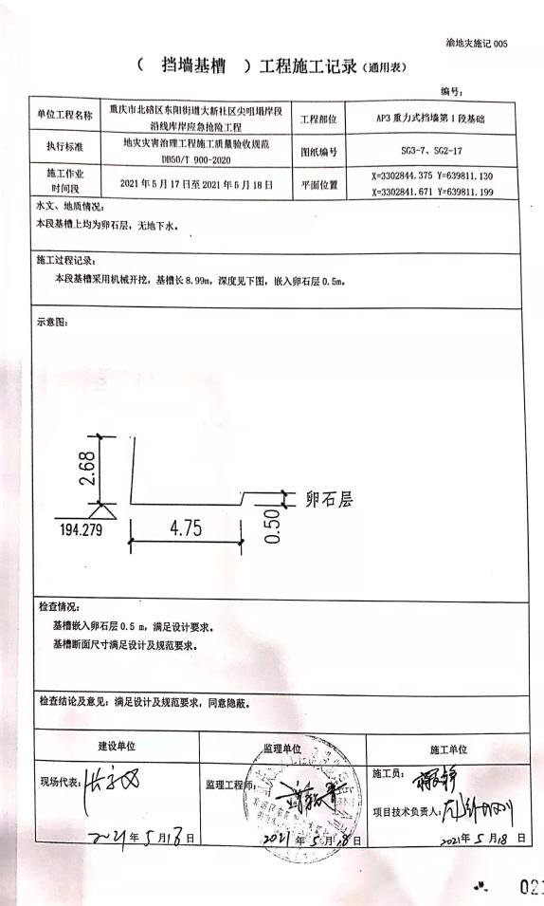  施工记录：施工高度193.976-195.25；下承面处理：卵石层；结构材料：C30毛石混凝土，伸缩缝施工采用30mm挤塑造聚苯板。。。。。  施工员：蒋文静 项目技术负责人：龙**  查2021年5月18日挡墙基槽工程施工日志记录  提供2021年4-6月完工项目（重庆市北碚区东阳街道大新社区尖嘴塌岸段沿线库岸应急抢险工程）对混凝土浇筑、挡土墙、基础坑开挖、墙背填筑等施工日志，记录完整清楚，施工过程按方案及相关标准进行操作，质量符合要求。  2）抽阶段性验收情况  ①项目：重庆市北碚区东阳街道大新社区尖嘴塌岸段沿线库岸应急抢险工程  《单位工程质量验收记录》、《单位工程质量保证资料检查记录》《单位工程质量感官检查记录》  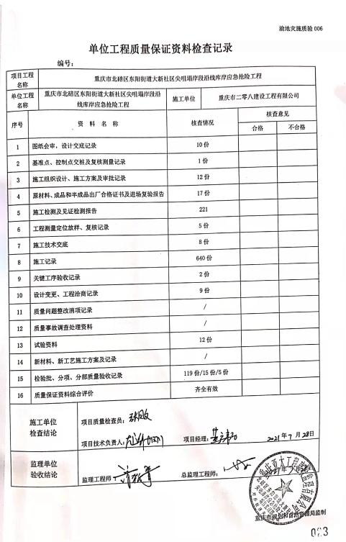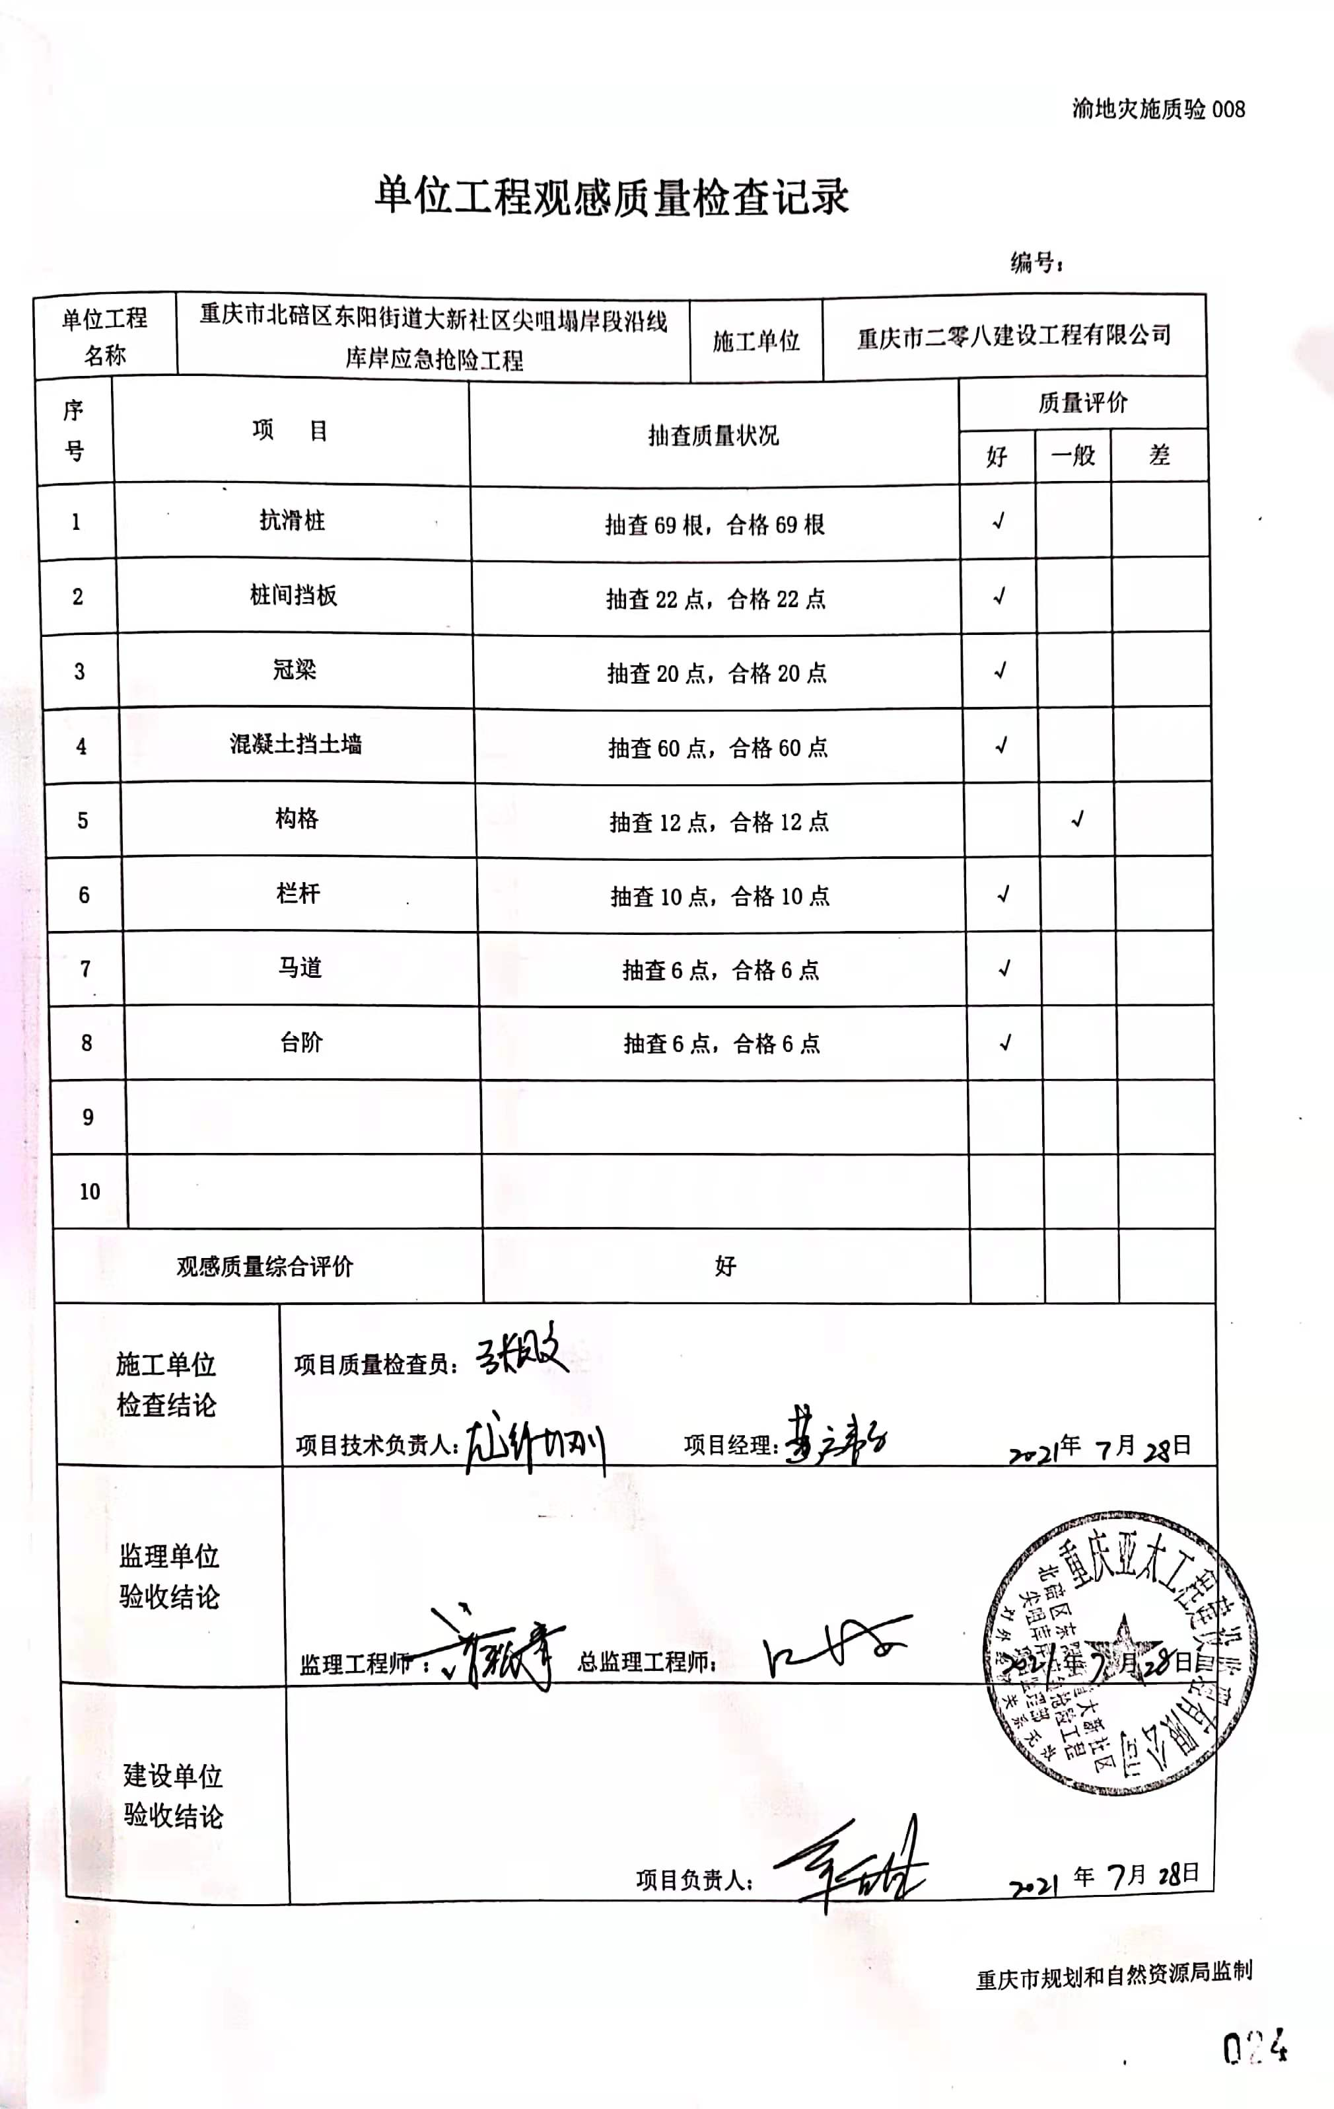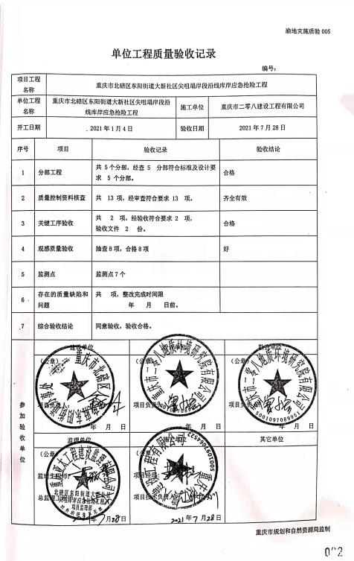  ②查见工程检验批质量验收记录  查见2021年3-6月对机械钻孔抗滑桩成桩工程、抗滑桩桩身检验、钢筋原材料加工检验、槽沟开挖检验、抗滑桩钢筋制安工程等检验批质量验收记录。  记录表内容包括：验收部位、检验项目、检验记录、执行标准、检验结果、检验人员。  ③查见分部工程质量验收记录  提供土石方、混凝土挡土墙、抗滑桩、护面、安全防护、墙背回填、马道、台阶、基坑开挖等分部工程质量验收记录。  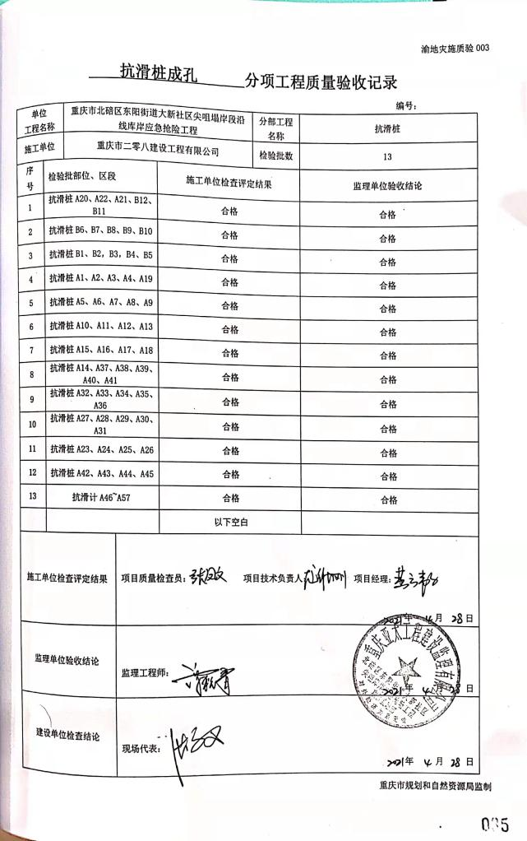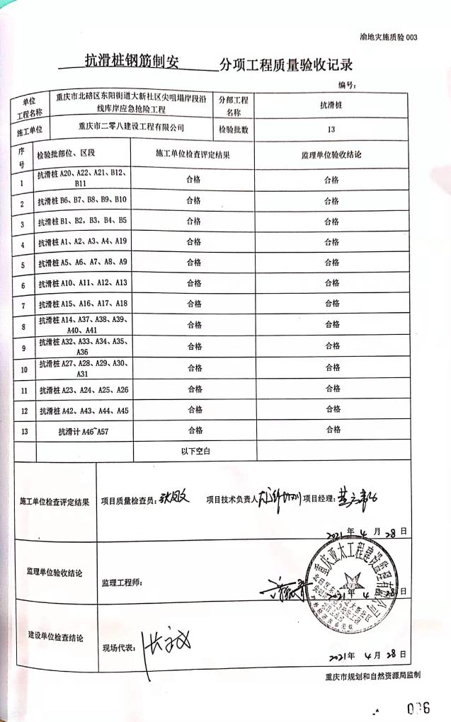  ④查见隐蔽工程验收情况  钢筋及预埋件隐蔽工程施工记录、马道隐蔽工程施工记录、台阶隐蔽工程施工记录、栏杆隐蔽工程施工记录。  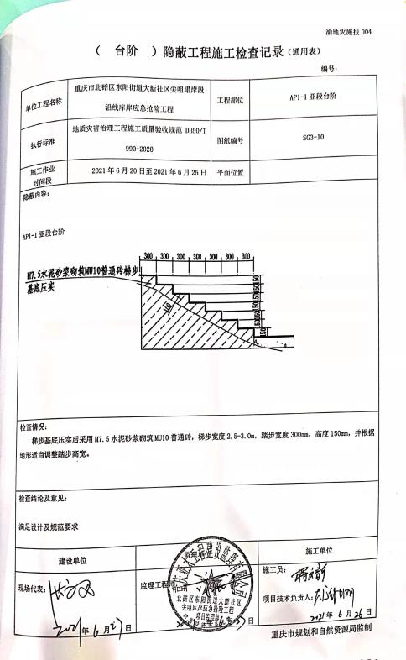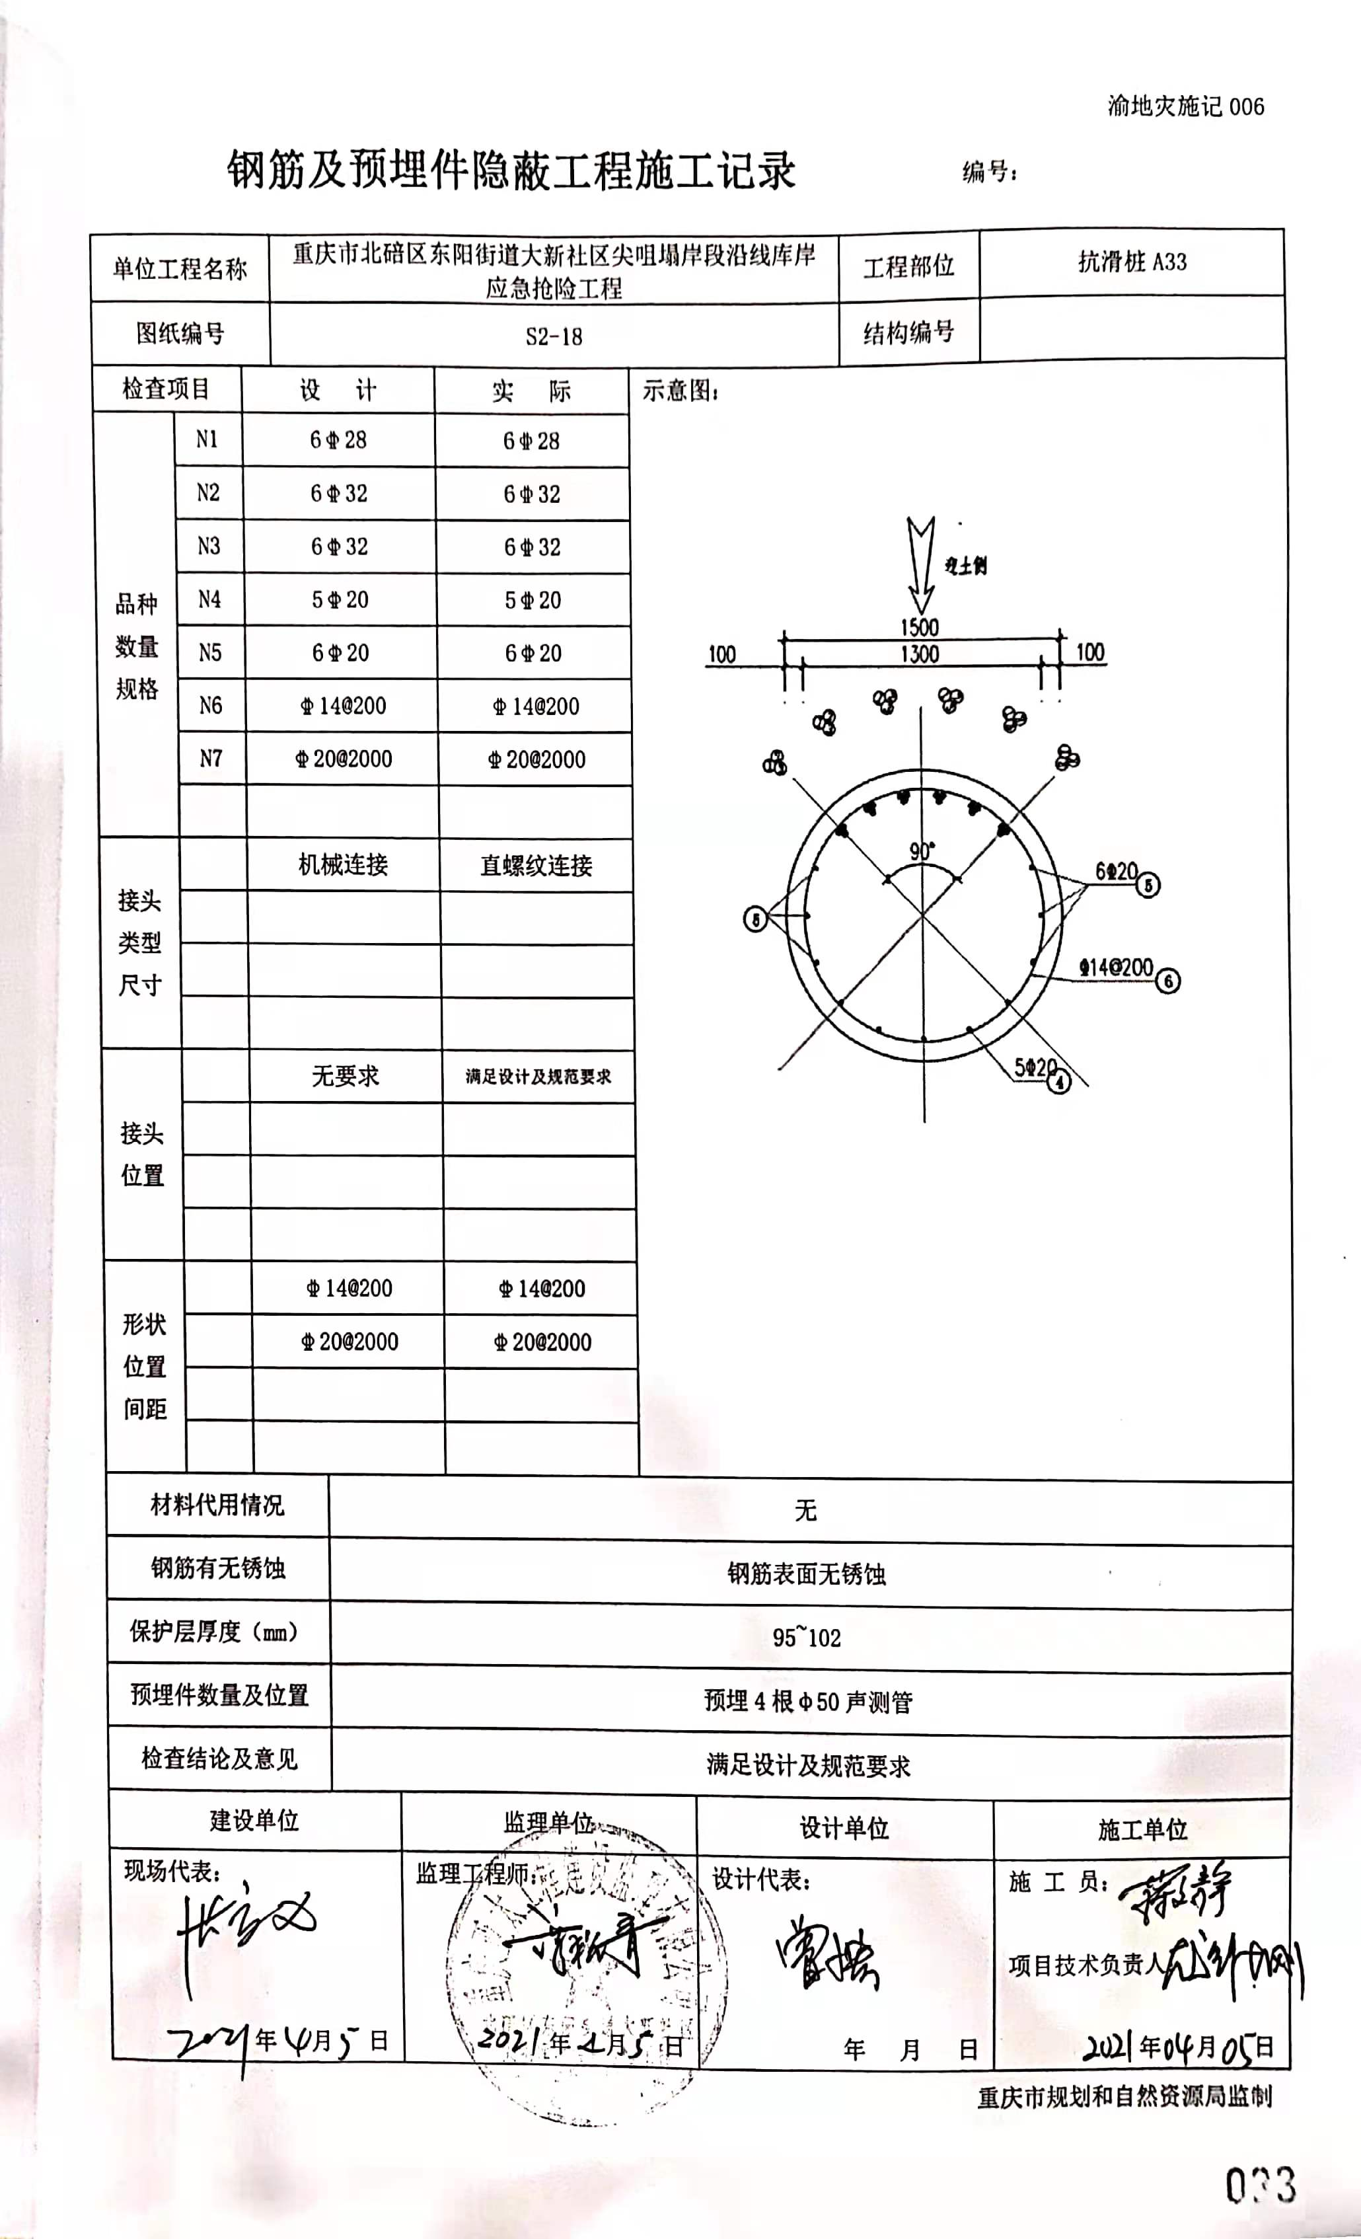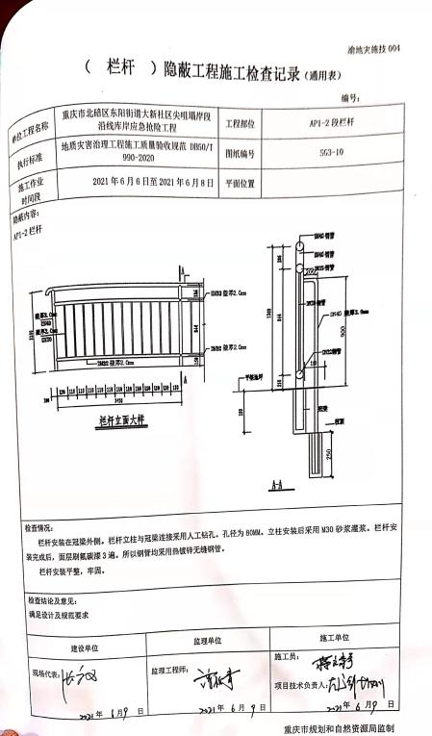  成品检验：依据《合同》《施工方案》《施工图》  项目完工后经甲方、勘查单位、设计单位、施工单位、监理单位等几方共同验收，出具竣工验收鉴定书。查，近期验收项目有一个  项目：重庆市北碚区东阳街道大新社区尖嘴塌岸段沿线库岸应急抢险工程  客户：重庆市北碚区人民政府东阳区办事处  验收项目：工程量、资料、审批手续、监控体系、工程质量等。  整改意见：对资料按规范进行编制归档、对挡墙伸缩缝进行清理、加强生态恢复。  验收意见：该工程施工工序、材料品种、规格、数量均符合相关技术规范及设计要求。质量合格，同意竣工交工。  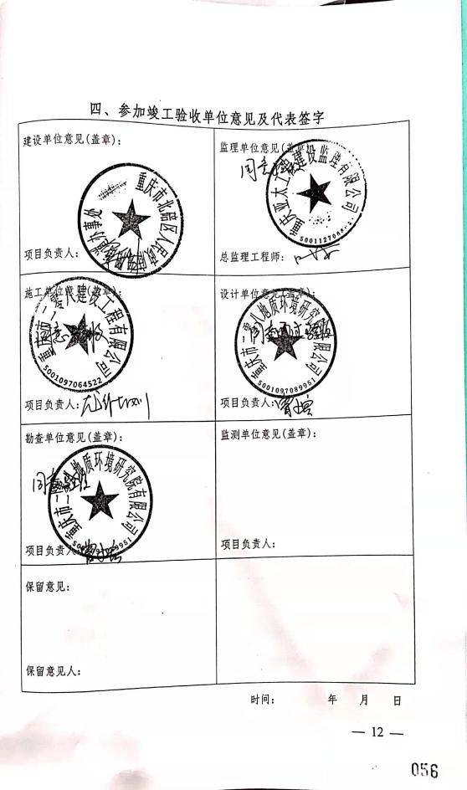  验收时间：2021年08月12日。 | 符合
不合格输出的控制 | 8.7 | 公司制定《不符合管理制度》明确了各类、各阶段的不合格的控制管控要求，并实施对不合格的处置方法选择、采取措施的程度取决于不合格的性质及其对产品的影响程度。  抽查《不合格情况处置单》  日期：2021年03月28日  工程项目：重庆市北碚区东阳街道大新社区尖嘴塌岸段沿线库岸应急抢险工程  不合格描述：工程部位抗滑桩A4，检查其隐蔽工程施工情况松散卵石层部分垮塌。  处理方案：回灌C20砼处置后稳定  检查结论及意见：满足设计及规范要求  施工员：蒋文静 项目技术负责人：龙谢刚 项目经理：黄云韬  现场代表：张**勘查代表：曾** 设计单位代表：曾小宏 监理单位代表：蒋**  经查，该公司体系运行以来没发生对不合格品进行让步放行的情况，  部门对不合格品的性质、处理的措施及结论的结果进行了记录及保持。 | 符合
说明：不符合标注N

